# LAPORAN PRAKTIKUM ALGORITMA PEMROGRAMAN

# PEKAN KE - 4

# IF STATEMENT

# ( ELSE IF, ELSE,NESTED IF)



# Oleh :

## ABDUR ROHIM

## NIM 2411533015

## MATA KULIAH PRAKTEK ALGORITMA DAN PEMROGRAMAN

## DOSEN PENGAMPU : DR. WAHYUDI, S.T, M.T

## FAKULTAS TEKNOLOGI INFORMASI

## DEPARTEMEN INFORMATIKA

**UNIVERSITAS ANDALAS**

**PADANG**

### Pendahuluan

#### Else If

Pada bahasa pemrograman Java, *else if* merupakan pernyataan yang digunakan untuk memeriksa beberapa kondisi berbeda secara berurutan. Jika ada banyak kondisi yang perlu diperiksa, bisa menggunakan beberapa *if statements* yang diikuti oleh *else if* untuk memeriksa kondisi tambahan. Contohnya adalah, kita menggunakan *else if statement* jika sebuah kode yang kita tulis memerlukan beberapa kondisi dan ada kemungkinan bahwa salah satu kondisi tersebut tidak terpenuhi / *False*.

#### 2.If Statement

Pada bahasa pemrograman Java, *If statement* merupakan sebuah pernyataan yang digunakan untuk memberikan penjelasan lebih kepada sebuah kode untuk di *execute* jika kondisinya terpenuhi. *If statement* merupakan pernyataan yang memungkinkan pemrograman bercabang. *If statement* sangat bermanfaat dalam pemrograman karena memberikan fleksibilitas untuk mengatur jalannya alur program berdasarkan kondisi yang diberikan. Kondisi tersebut dapat berupa operasi aritmatika dan operator logika.

Dalam penulisannya, kita dapat menulis beberapa *if statement* yang dinamakan sebagai *Multi-if.* M*ulti-if*  berfungsi untuk mengevaluasi lebih dari satu kondisi yang diperlukan jika input yang kita evaluasi memiliki beberapa kemungkinan output berdasarkan kondisi yang terevaluasi.

#### 3.Nested If

Nested if merupakan struktur logika dalam pemrograman di mana satu pernyataan if berada di dalam pernyataan if lainnya. Dengan kata lain, kondisi kedua (atau lebih) hanya akan dievaluasi jika kondisi pertama terpenuhi.

#### 4. Else Statement

Pada bahasa pemrograman Java, *else statement* merupakan sebuah pernyataan yang berguna untuk mengeksekusi sebuah kode jika kondisi yang ada pada *if statement* tidak terpenuhi / *False.* Dengan kata lain, jika kondisi dalam *if statement* bernilai *False*, maka bagian kode di dalam *else statement* akan langsung dijalankan sebagai alternatif.

### Tujuan

Tujuan dari pelaksanaan praktikum ini adalah untuk memahami dan mengimplementasikan dasar-dasar dari  *if statement , nested if, else if, dan else statement* pada bahasa pemrograman Java.

### Langkah – langkah Pengerjaan

##### *If Statement*

1. Buat package dan class baru, berikan nama *package* sebagai “pekan4”, dan nama *class* dengan nama latIf1.
2. Untuk melihat kegunaan *If statement*, pertama-tama import *Scanner* dengan java.util.Scanner guna untuk memasukkan input yang akan dijadikan nilai yang dievaluasi dengan syarat yang ada pada *if statement.*

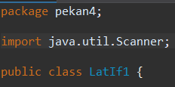

1. Setelah itu, inisialisasi variabel-variabel yang akan kita masukkan input melalui Scanner.
2. Setelah itu, inisialisasi Scanner dengan memberikannya nama “input” dan pastikan Scanner tersebut terinisialisasi kedalam variabel – variabel yang akan menjadi input ke dalam program.

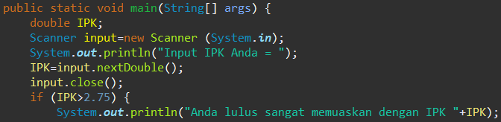

1. Setelah itu, tuliskan *if statement* dengan syntax *if* (syarat) { output;}. Sesuai syntax di atas, syarat dimasukkan dalam kurung setelah *if* yang diikuti *curly braces* yang di dalamnya bisa berupa *output* atau *if statement* yang lain. Masukkan variabel yang telah diinisialisasikan dengan Scanner sebagai variabel yang dievaluasi dengan syarat pada *if statement.*
2. Masukkan *output*  yang diinginkan di dalam *curly braces.*



1. Kemudian klik *Run* untuk menjalani program. Pada layer output, kita bisa memasukkan nilai-nilai yang kita pilih sebagai input yang akan dievaluasi oleh syarat yang kita masukkan pada *if statement*.

Inputkan nilai-nilai yang kita pilih dalam bentuk integer yang akan dikonversikan ke dalam *data type float* sesuai dengan *data type* kita inisialisasi sebelumnya, kemudian program akan mengevaluasi input tersebut sesuai dengan syarat yang kita tulis pada *if statement* yang pada kasus ini, apakah nilai tersebut lebih-sama dengan 2.75 atau tidak.

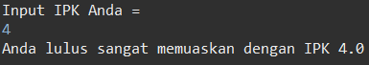

##### Multi-if Statement

1. Buat *class* baru dan beri nama “multiIf1”.
2. Kemudian import Scanner untuk meng-input nilai dengan menulis “import java.util.Scanner;”

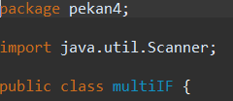

Setelah itu inisialisasi variabel “umur” dengan *data type integer* dan variabel “sim” dengan *data type char*. Inisialisasikan *Scanner* dengan nama variabel “a” dengan diatur untuk menerima input *integer*. Kemudian kita masukkan ke dalam variabel “umur”. Setelah itu, kita atur Scanner untuk menerima input dalam bentuk *data type char* yaitu satu buah karakter yang kita inisialisasikan ke dalam variabel “sim”

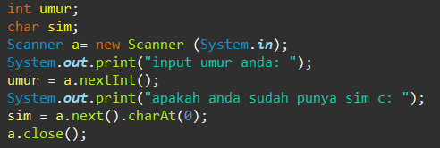

1. Kemudian tuliskan beberapa *if statement* yang berguna sebagai beberapa kondisi yang akan dievaluasi oleh program dimana outputnya sesuai dengan output yang berada pada *if statement* yang terevaluasi sebagai True. Pada program yang kita tulis, kita menggunakan operasi logika AND sebagai kondisi yang dievaluasi.

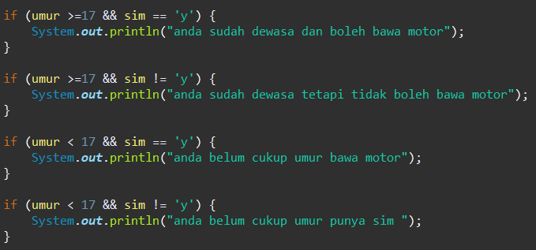

1. Klik *run* untuk menjalani program. Pada layar *output* kita bisa memasukkan umur dan apakah kita sudah memiliki sim atau tidaknya.
2. Ouput dari program akan sesuai dengan output yang sudah kita inisialisasi pada *if statement* yang terevaluasi sebagai True.



##### C.Else Statement

###### Bikin *class* baru dan beri nama “Ifelse1”

###### Import Scanner dari java.util.Scanner. Kemudian inisialisasikan Scanner dengan nama “input”.

###### Inisialisasikan variabel dengan nama “IPK” dengan *data type double*

###### Kemudian, inisialisasikan Scanner ke dalam variabel IPK

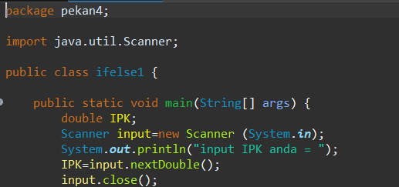

###### Kemudian tuliskan syarat di dalam *if statement* dan outputnya jika *if statement* nyaterevaluasi sebagai True, dan tulis *else statement* beserta outputnya jika *if statement* terevaluasi sebagai False.

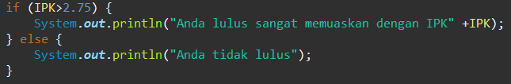

###### Klik run untuk menjalani program. Setelah program jalan, pada layar output kita bisa memasukkan input yang akan dijadikan nilai yang akan dievaluasi oleh kondisi yang ada pada *if statement*. Jika *if statement* terevaluasi False, maka output yang ada pada *else statement* akan langsung dieksekusi.



##### Else If Statement

1. Buatlah class baru dan beri nama Ifelse2 seperti yang tertera di dalam kode.
2. Import Scanner dari java.util.Scanner untuk membaca input dari pengguna.

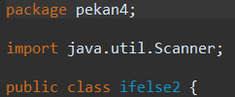

1. Inisialisasikan variabel dengan nama umur dengan tipe data int.
2. Inisialisasikan variabel dengan nama sim dengan tipe data char.
3. Inisialisasikan Scanner ke dalam variabel a untuk mengambil input pengguna.

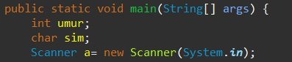

1. Pertama, gunakan System.out.print untuk meminta pengguna memasukkan umur mereka, lalu simpan nilai yang diinputkan ke variabel umur dengan metode nextInt() dari Scanner a.
2. Kemudian, gunakan System.out.print untuk menanyakan apakah pengguna sudah memiliki SIM C. Gunakan metode next().charAt(0) untuk mengambil karakter pertama dari input pengguna dan simpan di variabel sim.

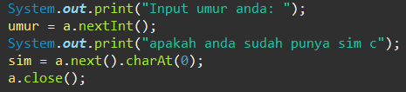

1. Kemudian tulis *if statement* dengan syarat-syarat yang diperlukan untuk memenuhi bisa mengendarai motor yaitu kepemilikan SIM C DAN berumur 17 tahun ke atas. Kita bisa menggunakan operasi logika && untuk menulis syarat ini.
2. Kemudian gunakan *else if*  untuk memeriksa kondisi-kondisi yang lain berdasarkan input yang kita masukkan.

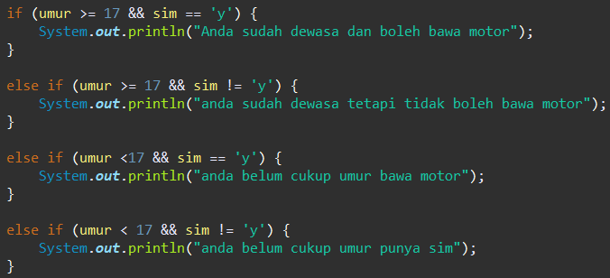

1. Kemudian klik *run* untuk menjalani program, pada layar output, kita bisa memasuki input yang akan dievaluasi oleh program kita



##### Else, dan Else If Statement

1. Buatlah class baru dan beri nama “Nilai”
2. Import Scanner dari java.util.Scanner untuk memasukkan input
3. Inisialisasikan Scanner dengan nama “input”
4. Kemudian, inisialisasikan variabel “nilai” dengan *data type* int
5. Inisialisasikan Scanner ke dalam variabel input agar bisa digunakan pada System.out.print() untuk memasukkan input

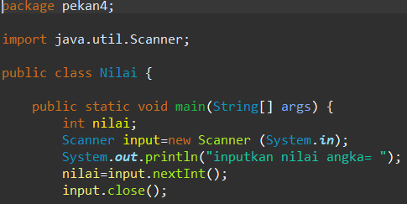

1. Masukkan kondisi-kondisi ke dalam *if statement,* pada kasus ini, kondisi yang dimasukkan adalah batas-batas nilai. Gunakan *else if statement* dan *else statement* untuk batas-batas nilai yang lainnya, dan output yang sesuai.

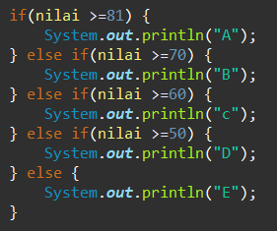

### D.KESIMPULAN

Dari praktikum yang telah dilakukan, maka dapat disimpulkan bahwa pada bahasa pemrograman Java, *if statement* memungkinkan pemrograman bercabang yang berguna jika suatu program memerlukan suatu kondisi untuk dieksekusi. Kondisi di dalam *if statement* bisa digabung menggunakan operator logika, untuk mengecek lebih dari satu kondisi dengan kode yang lebih sedikit. *Else if statement* memungkinkan pemrograman untuk memeriksa kondisi yang lain jika *if statement* bernilai False, dan *else statement* berguna jika semua kondisi yang ditulis menggunakan *if statement* atau digabung dengan *else if statement* bernilai False.